Wiersz  "Kochana Ziemio"  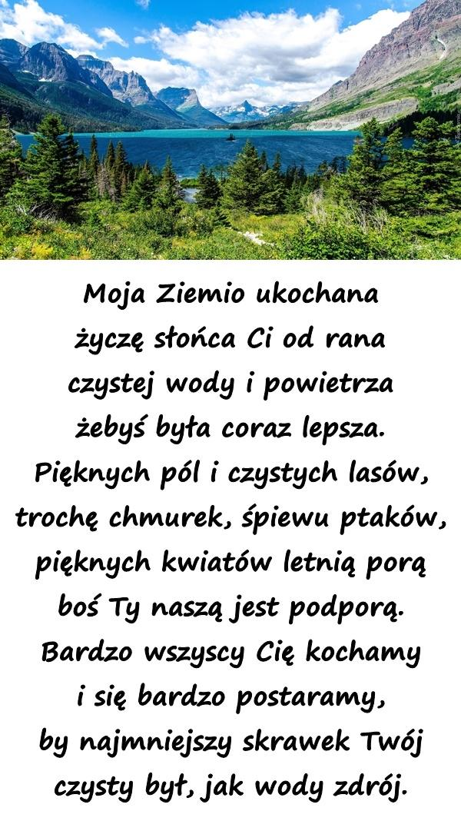 | Piosenka  "Święto Babci i Dziadka"  - Babcia wszystko wie najlepiej  Wszystko zrobić umie.  I nakarmi, i pomoże,  Zawsze mnie zrozumie.  Ref. Dziś święto babci i dziadka  Więc wnucząt wesoła gromadka,  Składa najlepsze życzenia:  Zdrowia, szczęścia, życzeń spełnienia  - Dziadek to jest mój przyjaciel  Nigdy nie zawiedzie  Czyta bajki i mnie uczy  Jeździć na rowerze.
Harmonogram konsultacji na styczeń 2023

Iwona Mróz  03.01.2023 godz. 15.30-16.30  10.01.2023 godz. 15.30-16.30  17.01.2023 godz. 15.30-16.30  24.01.2023 godz. 15.30-16.30  31.01.2023 godz. 15.30-16.30 | Beata Matusiak  04.01.2023 godz. 15.30-16.30  11.01.2023 godz. 15.30-16.30  18.01.2023 godz. 15.30-16.30  25.01.2023 godz. 15.30-16.30

